**Disciplina:** Banco de Dados – II

**Professor:** Nilson Oliveira / Gerson Martins

**Regras:**

- Desenvolva a atividade em dupla

- código igual, nota igual (0-zero)

NOMES: Igor Nery, Brenno Miguel

1 – Em se tratando de Banco de Dados, o que é Constraints?

R: Ela é um tipo de regra aplicada em uma tabela ou coluna, garantindo integridade e a validade dos dados. Elas são essenciais para manter a consistência e mantendo a precisão de tods as informações armazenadas.

2 – Quais tipos de Constraints estudados em sala de aula?. Descreva cada um deles.

R: PRIMARY KEY: Garante que cada linha em uma tabela seja única e não nula.

UNIQUE: Assegura que todos os valores em uma coluna ou conjunto de colunas sejam únicos entre todas as linhas da tabela.

CHECK: Restringe valores inseridos em uma coluna, através de uma condição específica.

NOT NULL: Garante que uma coluna não tenha valores nulos.

3 – Qual o código SQL para criar e usar uma base de dados chamada “db_estoque_empresa”?

R: CREATE DATABASE db_estoque_empresa GO; USE db_estoque_empresa GO;

4 – Qual a finalidade do comando GO no SQL?

R: Ele executará a base da dados e usará aquela base no banco de dados.

5 – No SQL é recomendado misturar comandos DDL e DML?

R: Sim, assim podemos manipular qualquer tipo de dado.

6 – Para que serve uma Primary Key? Em uma tabela quantas Primary Key deverei criar?

R: Ela é o núcleo de uma tabela, basicamente sem ela, a tabela pode não funcionart e apenas uma ÚNICA chave por tabela

7 – Qual o significado da instrução NonClustered?

R: Ele organiza os dados de acordo com a chave.

8 – Qual a diferença entre dados do tipo VARCHAR e CHAR?

R: O VARCHAR é mais flexível porem não reserva os dados inseridos, já o CHAR ele já tem um valor fixo me disponibilizando a quantidade que eu colocar.

9 – Qual a diferença entre dados do tipo DATE e DATETIME?

R: DATE usamos para inserir qualquer tipo de data, já o DATETIME ele puxará a data atual, em tempo real.

10- Ao criar uma tabela e definir os campos, o que acontecerá se o desenvolvedor

Definir um campo como NOT NULL?

R: Este campo não aceitará nenhum valor NULO.

11 – Ao executar o código abaixo, o que irá acontecer em nossa base de dados?

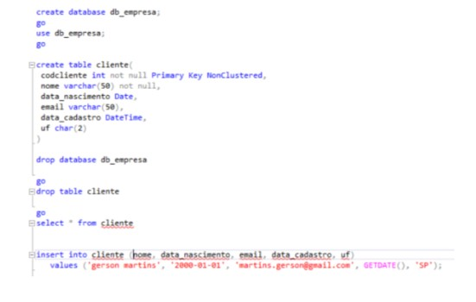

Resposta: Ele irá criar uma database db_empresa e usará ela, assim, criará uma tabela cliente e a partir do insert into, ele inserirá os dados informados nele. O drop database excluíra a base de dados, igualmente para a tabela cliente, enquanto o select from mostrará os dados que foram inseridos na tabela cliente.

12 –Analise o seguinte cenário:

- tenho um campo chamado codigoProduto que é uma Primary Key, o que acontece se o desenvolvedor executar dois comandos do tipo INSERT na mesma tabela contendo os mesmos dados?

R: entrará em conflito pois, numa tabela só é aceita uma única primary key.

13 – Se um desenvolvedor precisar aplicar uma regra no email para que este não possua duplicidade, e já estiver usando uma chave primaria, qual o procedimento mais indicado?

R: Usando o comando Create Unique.

14 – Qual a função da instrução UNIQUE?

R: Tornar uma informação única, ou seja, não haverá outro elemento igual no banco.

15 – Um desenvolvedor pode adicionar uma Constraint do tipo Unique se a tabela já estiver com dados repetidos no campo que irá se transformar em UNIQUE?

R: Não, pois adicionar essa constranit violaria a integridade dos valores

16 – descreva o passo a passo para abrir esta tela no sql server

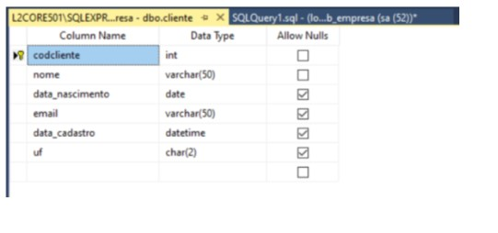

R: Devemos selecionar o banco de dados desejado, abrir as tabelas e clicar com o botão direito do mouse em uma delas, assim, clicar em “design” e assim você acessará essa tela.

17 – Qual o limite para criar Unique Key em uma tabela?

R:16 colunas / 900 bytes.

18 – Existe a mesma limitação quando falamos em Primary Key?

R: Cada tabela só pode ter uma primary key.

19 – Para que serve o código selecionado abaixo?

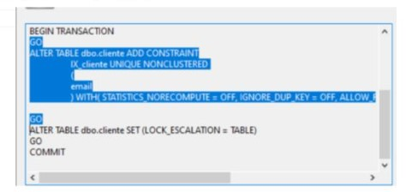

R: A constraint está sendo adicionada, o que impede a repetição de valores, os tornando únicos.

20 – Quando podemos usar a constraint defaut value?

R: Quando se precisa de coerência, prevenção de valores nulos, facilitar inserções e padronizar valores comuns.